ÅrböleNytt 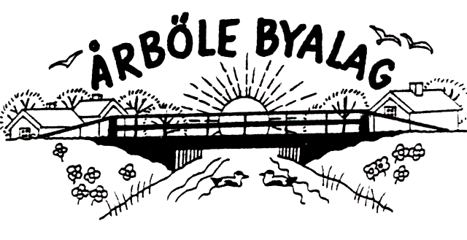

Info-blad till alla boende i Årböle Rote/och andra intresserade slutet av maj 2012

Ordföranden har ordet.
Årsstämman den 13 maj var inte lika välbesökt som vanligt men de som kom valde en delvis ny styrelse:
Sverker Sjöqvist, ordförande, Björn Skeppström, vice ordförande, Bo Sundberg, kassör, Anneli Olarsbo styrelseledamot, Per-Gunnar Wahlgren styrelseledamot, nyvald till styrelsen, Mary Ann Olarsbo suppleant och sekreterare, Berit Åhrman suppleant, tidigare styrelseledamot.

Roger Karlberg som varit styrelsesuppleant de senaste 2 åren har avgått.

Stämman bestämde också att det som tidigare varit ett privat initiativ, båt- eller biltur till Forsmark där vi tar en picknick i det gröna, nu skall erbjudas alla byalagsmedlemmar.
Se inbjudan i detta ÅrböleNytt.

Gemensamt midsommarfirande och båttur till Björns Fyr var också aktiviteter som diskuterades. Styrelsen fick i uppdrag att utreda hur och om det är möjligt att genomföra dessa aktiviteter. Mer om detta i nästa ÅrböleNytt.

Ha det gott i sommarvärmen!
Sverker Sjöqvist

Årböle Byalag
ordf. Sverker Sjökvist tfn 0294-34010
sekr. Anneli Olarsbo
kassör Bo Sundberg
Handelsbanken bg.nr 5006-2397

Inbjudan

Den 6 juni arrangerar Byalaget en utflykt för medlemmarna till Forsmark. Resan kan ske med båt, cykel eller bil. Var och en ordnar färdsätt. Avresa med båt från Årböle kl. 11. I Forsmark serveras en festlig picknick kl. 13 i närheten av bruksdammen.

Anmälan senast söndag den 3 juni till Kerstin 251 00 eller Björn 340 46.
Välkomna med!

Årensning med efterföljande åfest blir lördagen den 21 juli.

På Tur i Hållnäs går av stapeln lördagen den 11 augusti med Loppis, förplägnad, öppen bagarstuga med försäljning av Årbölebröd, samt visning av Varggården.
Föremål till loppisen mottas tacksamt.

Hjärtstartaren som Byalaget fått kommer att finnas i ett skåp i busskuren i Årböle. Innan dess bör vi alla få information om hur den ska användas. En eller flera kurser kommer att ordnas.
Kursanmälan till Sverker, 340 10 eller Bosse, 340 25.

Lite Rotehistoria
Magön

För nästan 20 år sedan tittade jag på Magöns historia i Bruksarkivet. Nu har jag återvänt, efter att jag hittat två intressanta handlingar från hemmanet. De har givit mig svar på en fråga jag inte förstod då, nämligen hur en högreståndskvinna vars namn var Christina Swanstrup kunde äga Magön samtidigt med bruksbonden Erich Andersson. Bägge levererade träkol, gjorde dagsverken och forkörningar samt betalade skatt till bruket i ungefär samma omfattning. Enda skillnaden var att Christina hade gratial (pension) från Bruket, 150 daler Kmt.

I Leufsta Bruksarkiv finns en mängd fastebrev från många gårdar som Lövstabruk förvärvat under århundradens lopp. Fastebrev är en sorts lagfartshandling eller köpebrev. För Magön finns två handlingar. Den ena från den 12 juni 1686, den andra från den
1 febr. 1739.

Såsom fougden Isaak Andersson Akerman, ingen lägenhet hafwer widj Leufsta Bruuk, hwaraf han kan sig betiäna till foder och uppeholle… så börjar den första handlingen, som är ett gåvobrev eller egentligen ett depositionsbrev för det lilla Tårpet Magan i Hållnäs sochn.
Ett torp som för någon tid legat öde och där husen är alldeles avbränt. Brukets förvaltare Wijnhagen har hos sin Gunstige Herre Emanuel de Geer utverkat att deras fogde, som utöver sin årliga lön även ska få i gåva ett hemman, så att han får de förnödenheter till hushållet som han behöver. Men han måste själv bekosta och bygga upp husen, ta upp åkrar och röja ängar m.m. Ackerman får nyttja skogen och ska betala ränta (skatt) till bruket. Allt ordentligt beskrivet i denna handling som Hans Nåd givit Wijnhagen ordres och befallning om att upprätta för Isaak Ackerman, hans hustru, barn och arvingar för all framtid.

Det finns dock en klausul: Skulle han, Ackerman, hustrun, barnen eller framtida arvingar vilja ge sig ifrån torpet, då är de förpliktade att lämna tillbaka det till Lövsta Bruk, som då kommer att återlösa och betala allt som Ackerman där bekostat. Allt som står i detta brev har den nådige Herren till Leufsta lovat och Wijnhagen skriftligen meddelat fogden Isaak Ackerman.
Brevet avslutas: …Till mehra wisso och sanning har migh detta medh ägen hand och Signathe waret bekräfta
Datum Leufsta d. 12 Juni A:o 1686
E: Wijnhagen.

Den andra handlingen återkommer jag till i ett senare ÅrböleNytt och frågan: Var låg det lilla torpet?
MaryAnn Olarsbo

______________________________________________________________________________________________________________
Stöd Årböle Byalag genom att bli medlem
Årsavgiften är 100 kr för enskild och 150 kr för familj.
Betala direkt till kassören eller till bankgiro nr 5006-2397
Hemsida. www.arbole.se

